Урок 8 класс. Подготовка к ОГЭ. Безударная гласная в корне.
Цель:
- знать условия выбора проверяемых гласных в в корне слова;
- знать классификацию чередующихся корней и условия выбора гласных в них;
- уметь различать проверяемые и чередующиеся гласные в корне слова;
- уметь правильно писать слова с орфограммами в корне;
- воспитывать любовь к родному языку;
- развивать речь, мышление, логику.

Ход урока.
- Оргмомент.
- Постановка цели урока.
В 9 классе вам предстоит сдать экзамен по русскому языку. И чтобы сдать его успешно, готовиться нужно уже сейчас. И сегодня мы начнем наш урок с повторения правописание безударной гласной в корне.
- Повторение.
А) работа с опорным конспектом.
Безударная гласная в корне.
Проверяемая гласная  Небеса- небо | Непроверяемая гласная  (словар.слова) вокзал | Чередующаяся гласная

Чередующаяся гласная
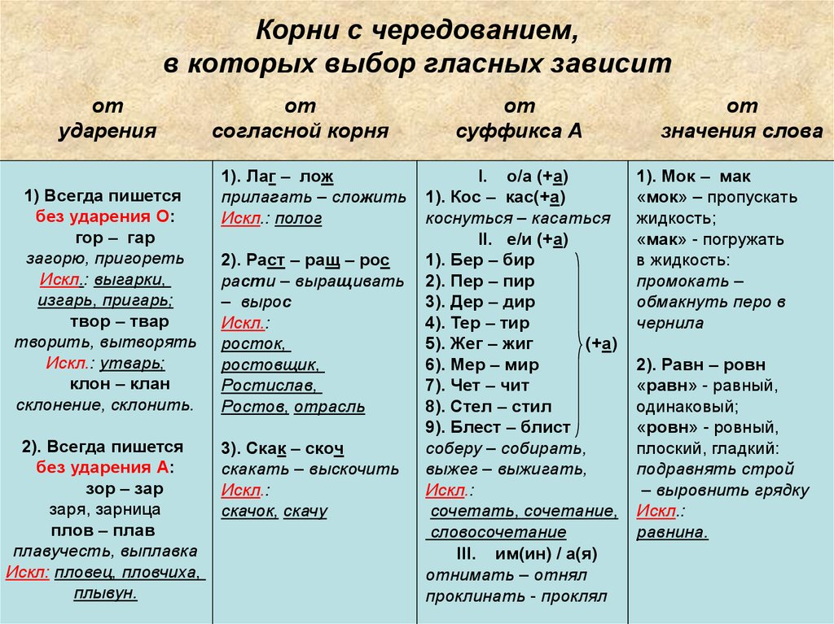

Вспомним порядок применения правила.
1. Убедитесь, что орфограмма находится в корне.
2. Определи тип безударной гласной.
3. В зависимости от типа безударной гласной применяй правило.
Образец применения правила.
М..шать – в корне- меш- пишу проверяемую безударную гласную е , проверочное слово помеха.
4. Закрепление.
А) Вставить буквы, объясняя свой выбор.
Предл..гать чаю, провести к..сательную, зар..сли кустов, чудесная д..лина, непром..каемый плащ,сд..рать шкуру, ч..столюбивые планы, соч..тание слов, закрепить успех, бдагосл..влять на успех, насл..ждаться, переп..лить сук.

Б) Рассмотрим 5 задание ОГЭ, я взяла только то, что связано с нашей темой «Правописание безударной гласной в корне»

5.Орфографический анализ.
Укажите варианты ответов, в которых дано верное объяснение написания выделенного слова. Запишите номера этих ответов.
- ПРИКАСАТЬСЯ — написание безударной чередующейся гласной в корне слова зависит от его лексического значения.
- ЗАРЯ — написание безударной чередующейся гласной в корне слова зависит от суффикса, который следует за корнем.
- МАКАТЬ (перо в чернильницу) — написание безударной чередующейся гласной в корне слова зависит от значения корня.
- ГОРЕТЬ — написание безударной чередующейся гласной в корне слова зависит от суффикса, который следует за корнем.
- ВОКЗАЛ- написание слов с непроверяемыми гласными в корне проверяется по орфографическому словарю.
1. Обратите внимание на задание. ( укажите варианты – значит не одно ( м/б 2,3, 4); верное объяснение.
2. Смотрим дальше. Задание состоит из двух частей: 1- слово, 2- трактовка (правило)
3. Разбор заданий ( 1балл)
В) Самостоятельная работа.
Орфографический анализ.
Укажите варианты ответов, в которых дано верное объяснение написания выделенного слова. Запишите номера этих ответов.
1) БЛЕСТИТ — написание безударной чередующейся гласной в корне зависит от последующих согласных.
2) УКРОЩАТЬ (животных) — в корне слова пишется непроверяемая гласная.
3) УКРОЩАТЬ (животных) — в корне слова пишется непроверяемая гласная.
4) ЗАГОРАТЬ — написание безударной чередующейся гласной в корне определяется наличием суффикса -А-.
5) ЗАПИРАТЬ (на замок) — написание безударной гласной в корне проверяется подбором однокоренного слова, в котором гласный звук находится под ударением.
6) ПРОГЛОТИТЬ — в корне слова пишется непроверяемая безударная гласная.
7) ВСПОМИНАТЬ — написание безударной чередующейся гласной в корне зависит от лексического значения слова.
8) ЗАГОРАТЬ — написание безударной чередующейся гласной в корне определяется наличием суффикса -А-.
9) ЗАПИРАТЬ (на замок) — написание безударной гласной в корне проверяется подбором однокоренного слова, в котором гласный звук находится под ударением.
10) ОЧАРОВАНИЕ — в корне слова пишется непроверяемая безударная гласная
Г) Составьте из слов макать (перо), предлагать, вымокнуть( под дождем), протирать, загореть, пловец вариант заданий ОГЭ

5) итог урока
6) Домашнее задание. Выучить таблицу + задание по карточке.

